Отчёт по лабораторной работе №9

Дисциплина: Архитектура компьютера

Пустобаев Леонид Сергеевич

Table of Contents

# Титульный лист

**Номер лабораторной работы:** 9 **ФИО студента:** Пустобаев Леонид Сергеевич **Группа:** НММбд03-2024

# Цель работы

Целью данной лабораторной работы является Приобретение навыков написания программ с использованием подпрограмм. Знакомство с методами отладки при помощи GDB и его основными возможностями.

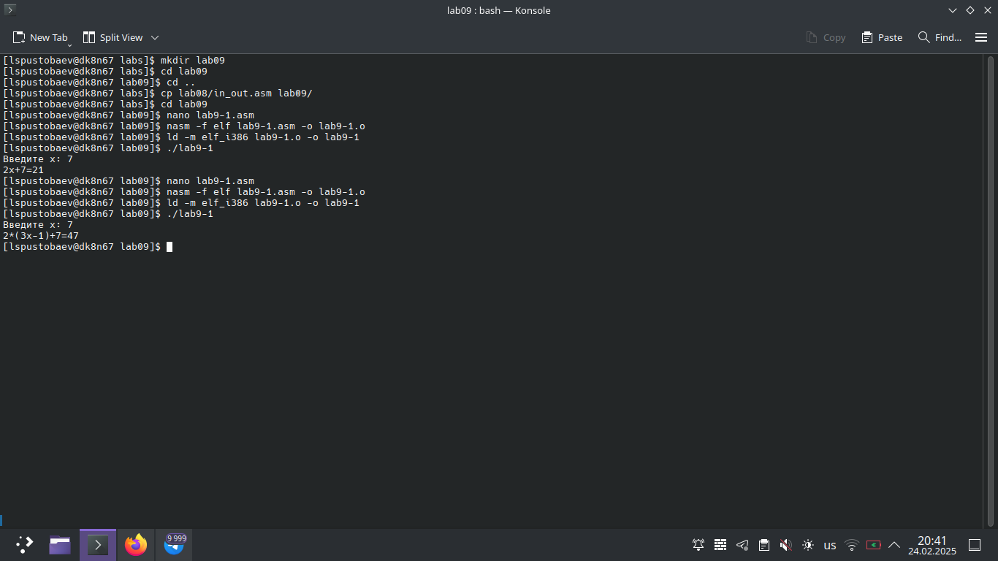

На первом скриншоте я демонстрирую создание программы и её проверку.

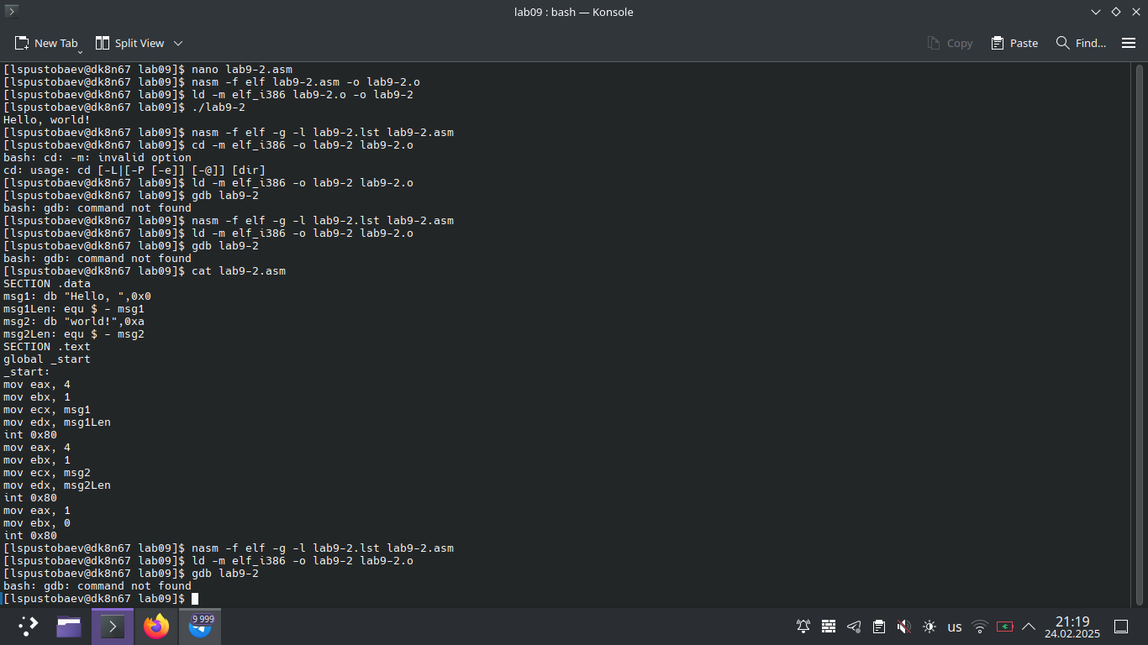

На втором скриншоте я демонстрирую создание второй программы, её проверку, а также осазнаие того, что у меня нет gdb и его придётся скачать.

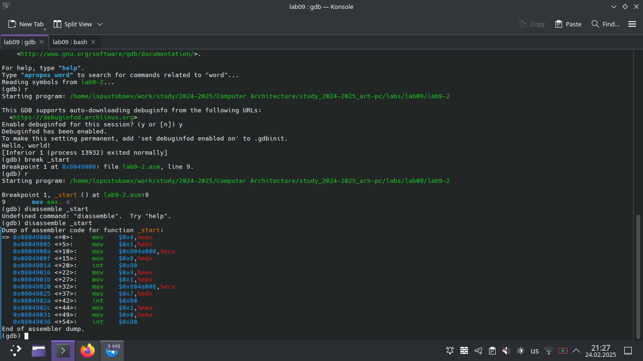

На третьем скриншоте я демонстрирую заработваший gdb, я показываю как я устанавливаю breakpoint и запускаю отладчик. Также я показываю как не с первой попытки написал disassemble и работу этой инструкции

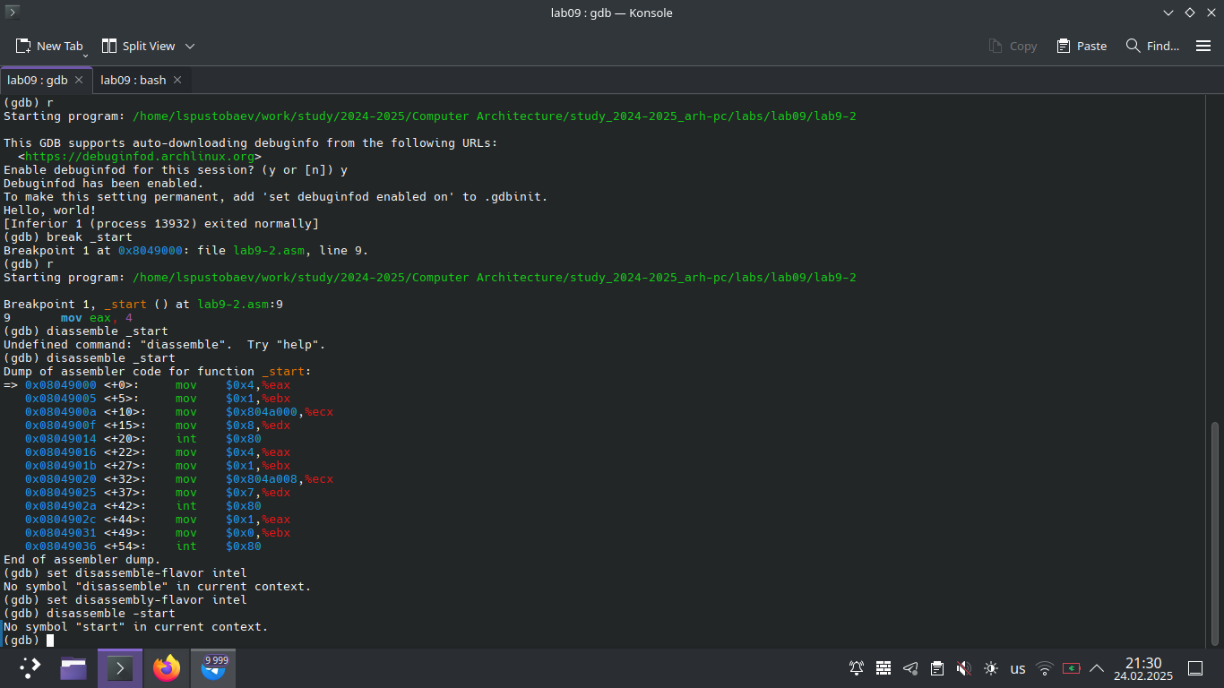

На четвёртом скриншоте я демонстрирую ошибку, которая у меня возникла при выполнении лабораторной работы, мне не удалось её исправить.

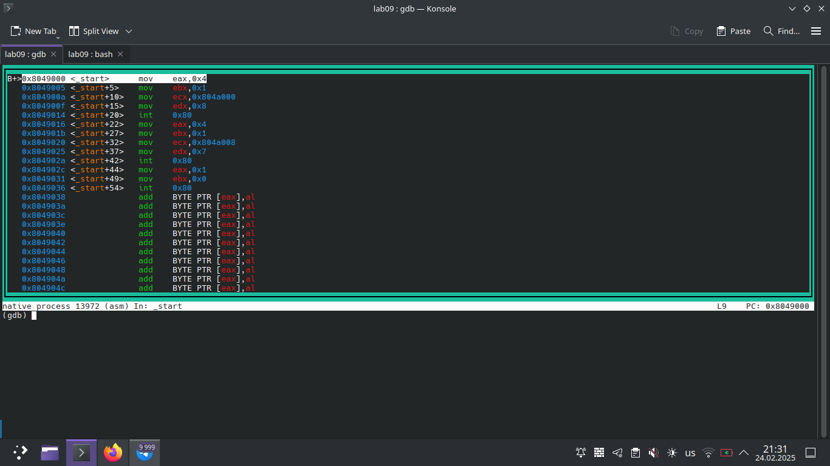

На пятом скриншоте я демонстрирую как меняется экран при вводе инструкции layout asm

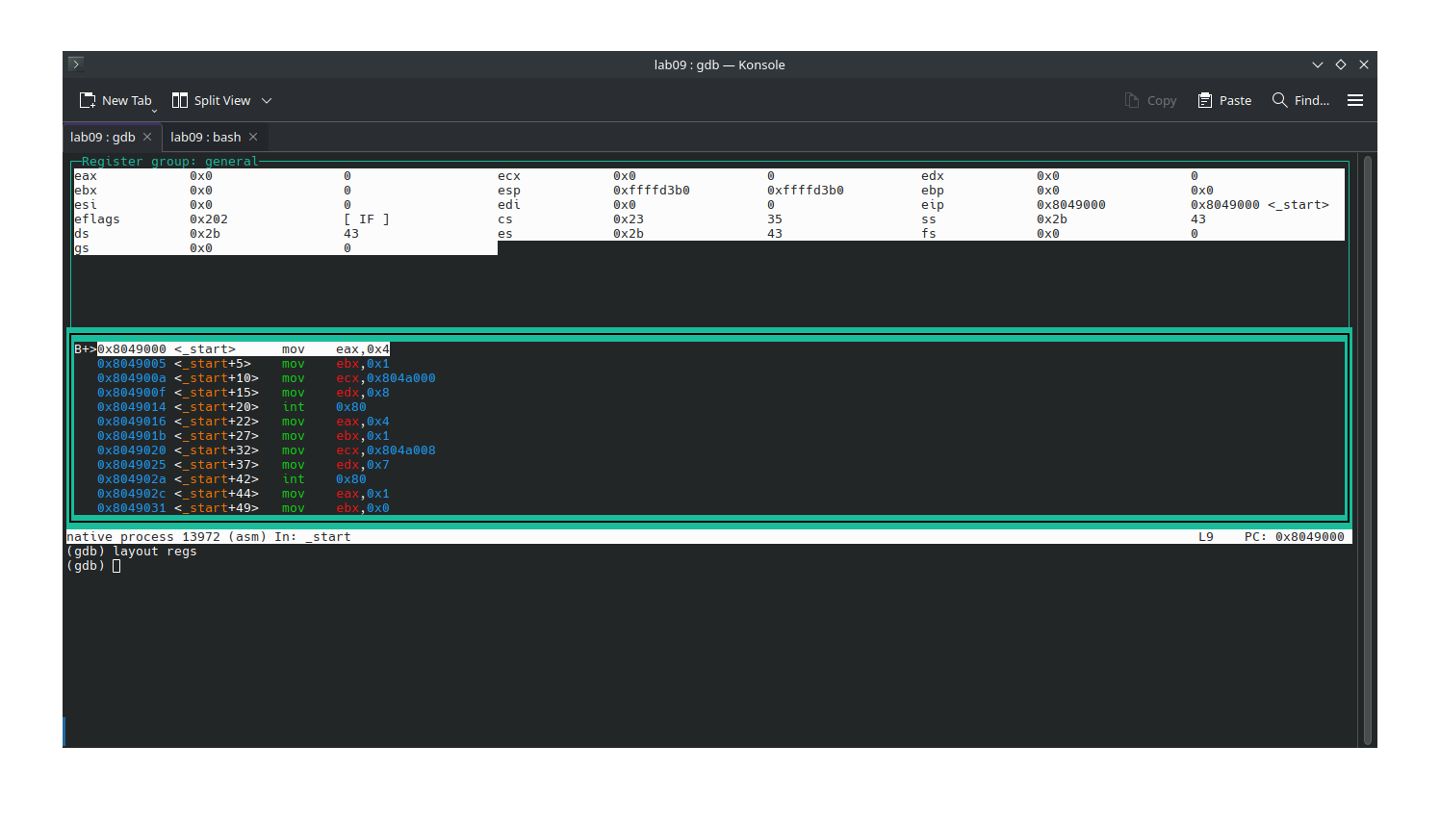

На шестом скриншоте я демонстрирую финальную версию окна gdb ещё и с окном регистров

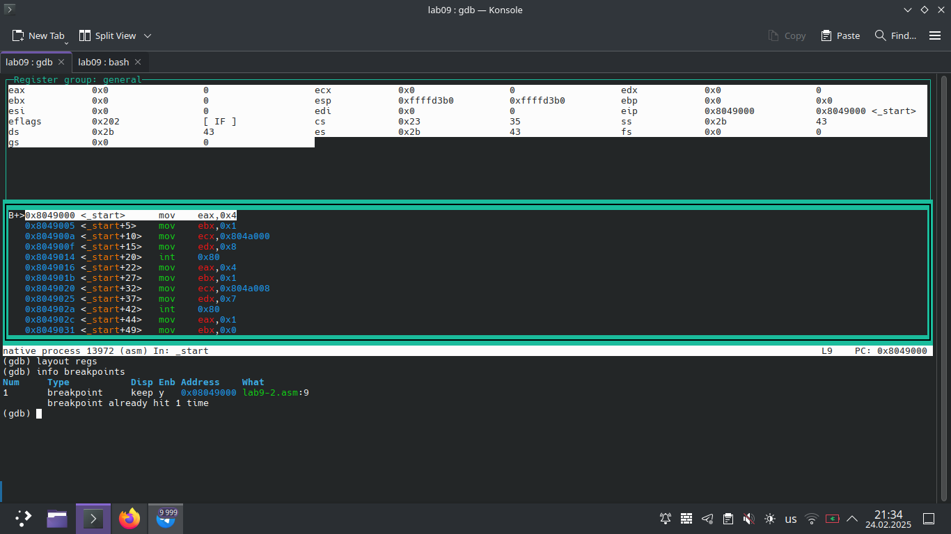

На седьмом скриншоте я демонстрирую инструкцию info breackpoints

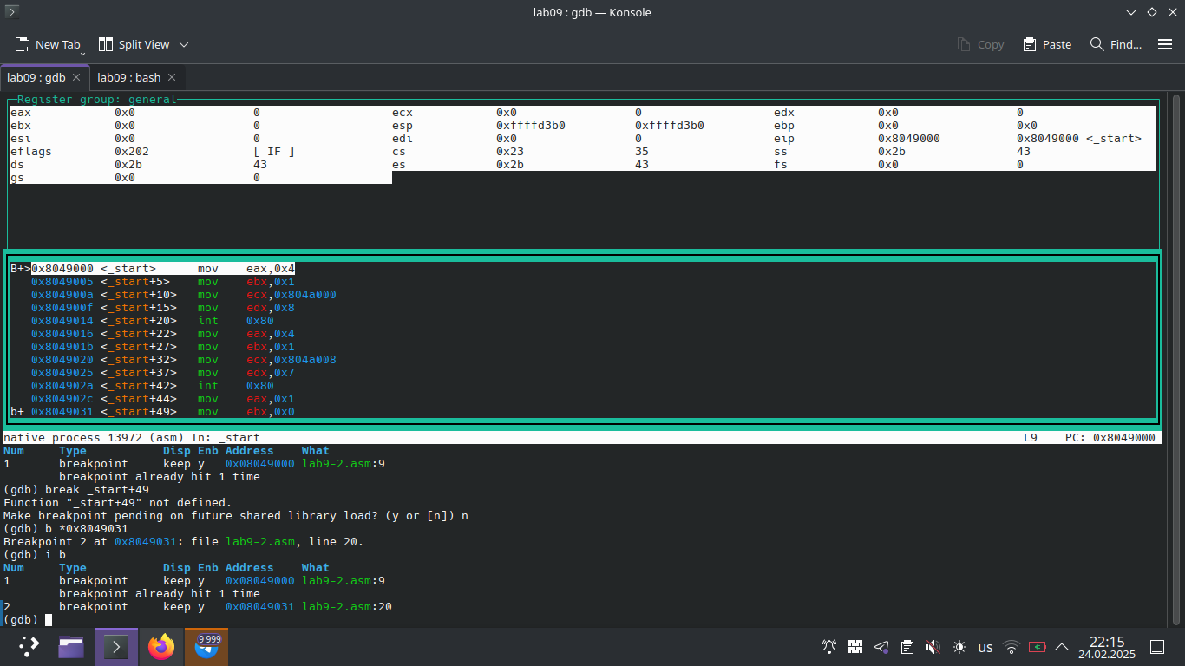

На восьмом скриншоте я демонстрирую инструкцию i b

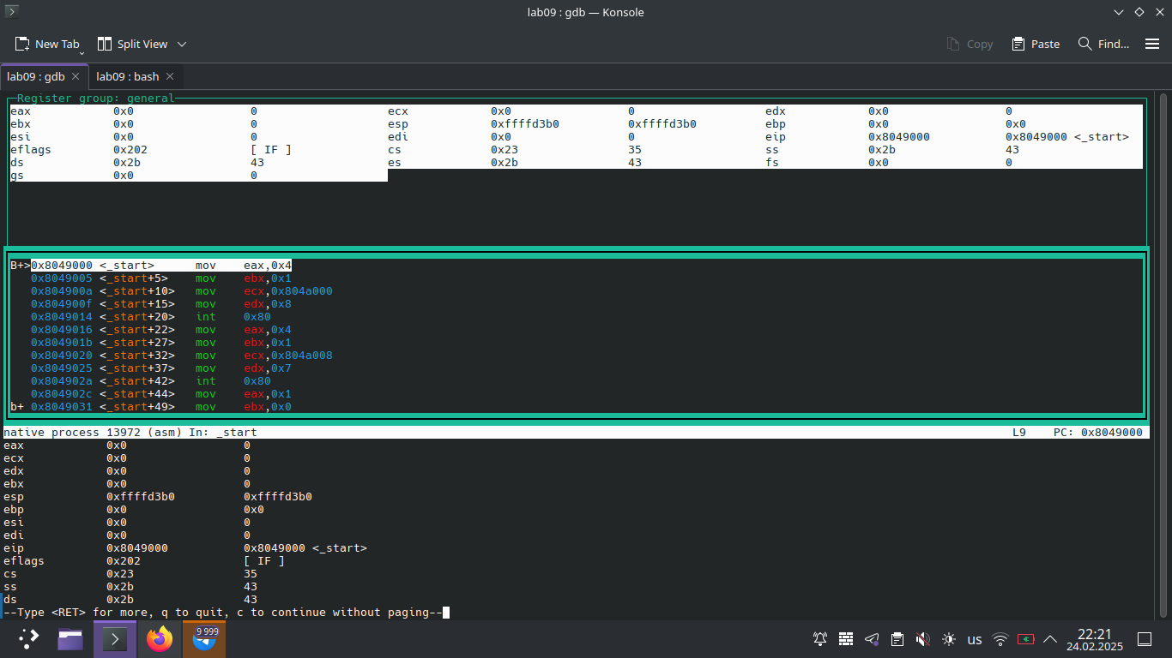

На девятом скриншоте я демонстрирую исполнение работы следующей инструкции

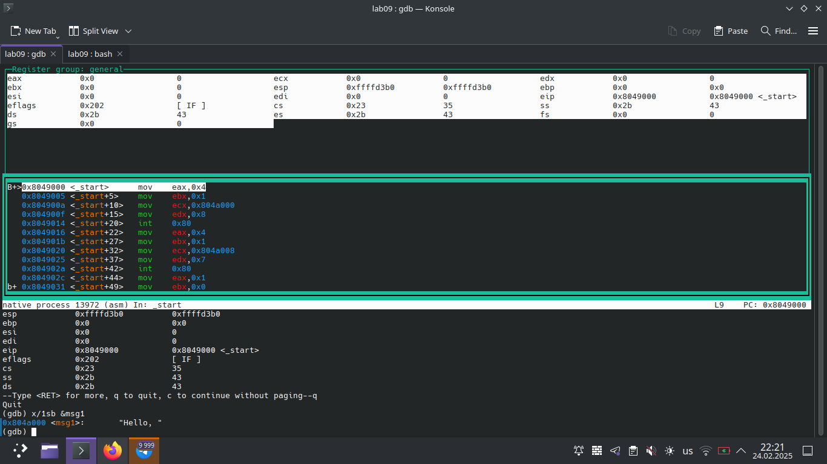

На десятом скриншоте я демонстрирую содержимое msg1

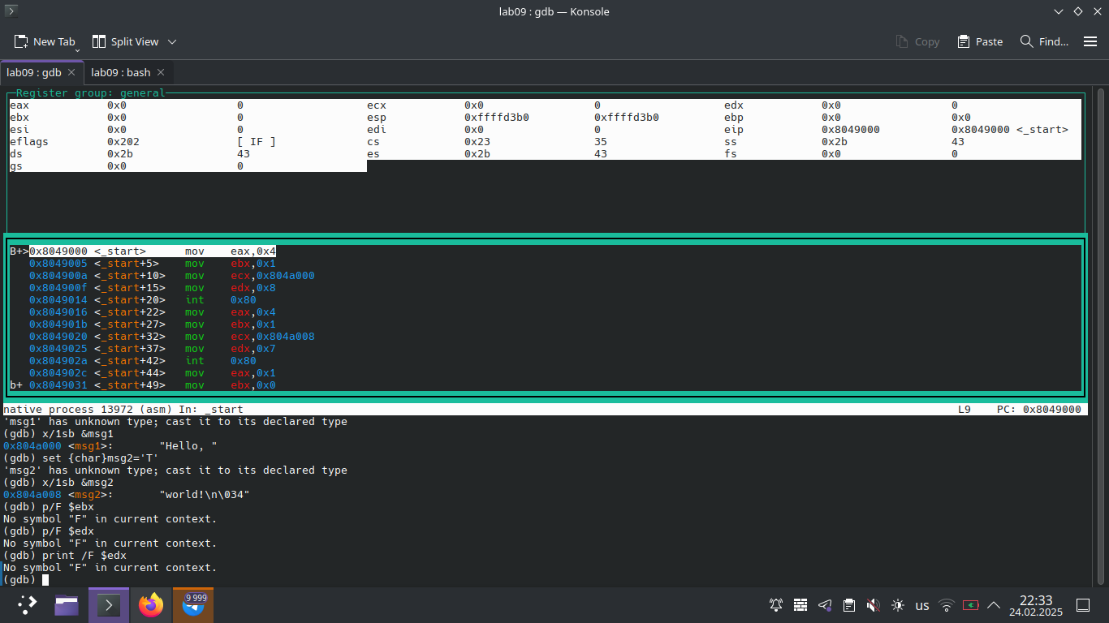

На одинадцатом скриншоте я демонстрирую содержимое msg2 и невозможность исполнение инструкции p/F, ошибка не была устранена

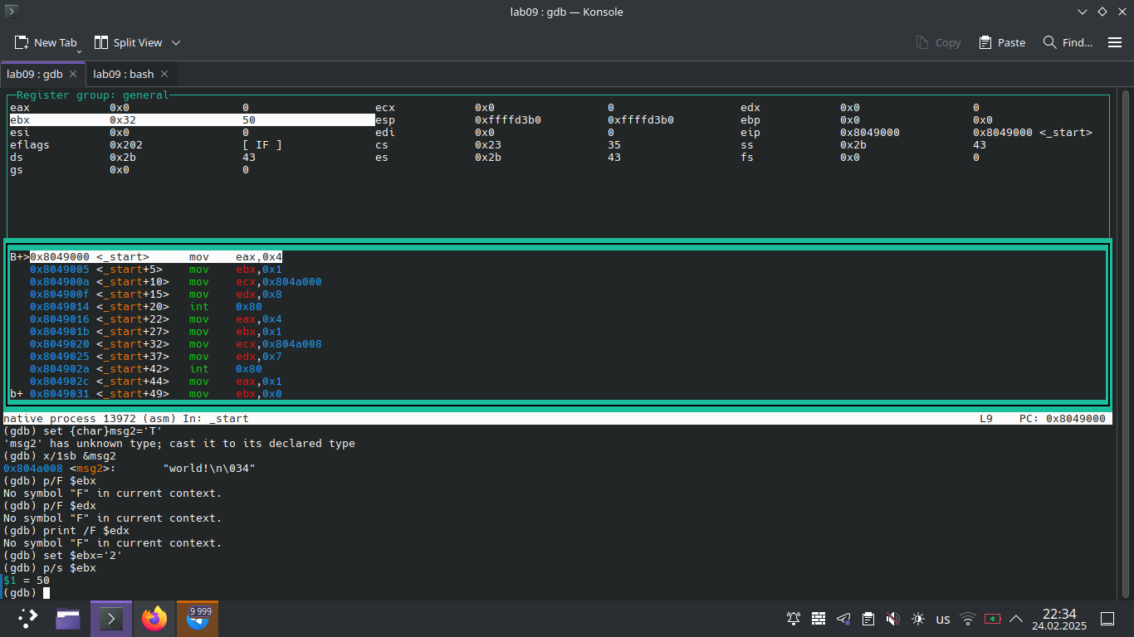

На двенадцатом скриншоте я демонстрирую установку значения в $ebx и вывод её на экран, инструкция print работет исправно

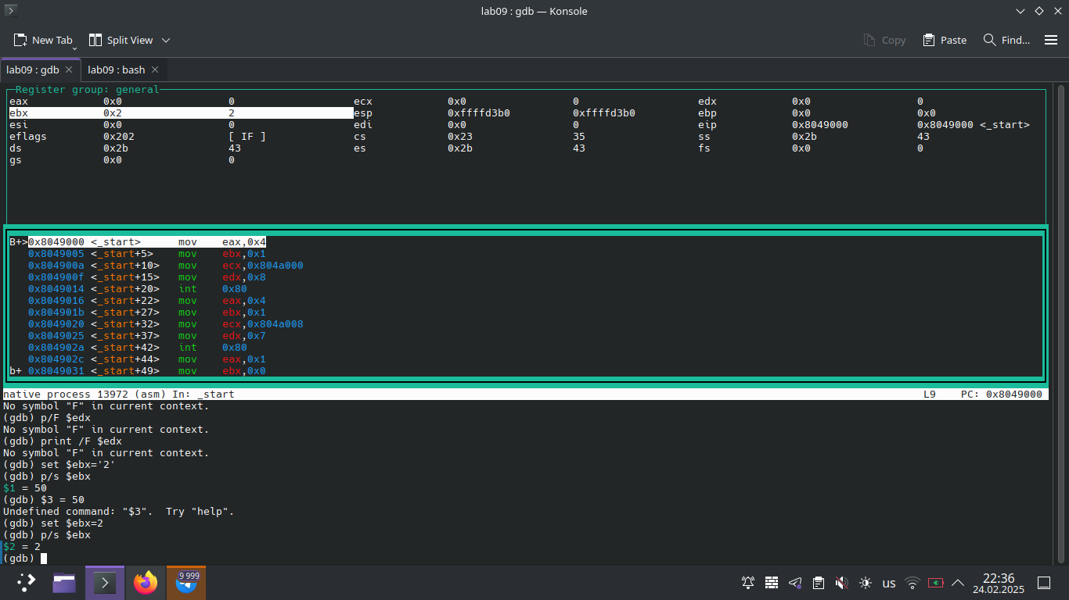

На тринадцатом скриншоте я демонстрирую установку заначения для $ebx в виде числа, а не символа

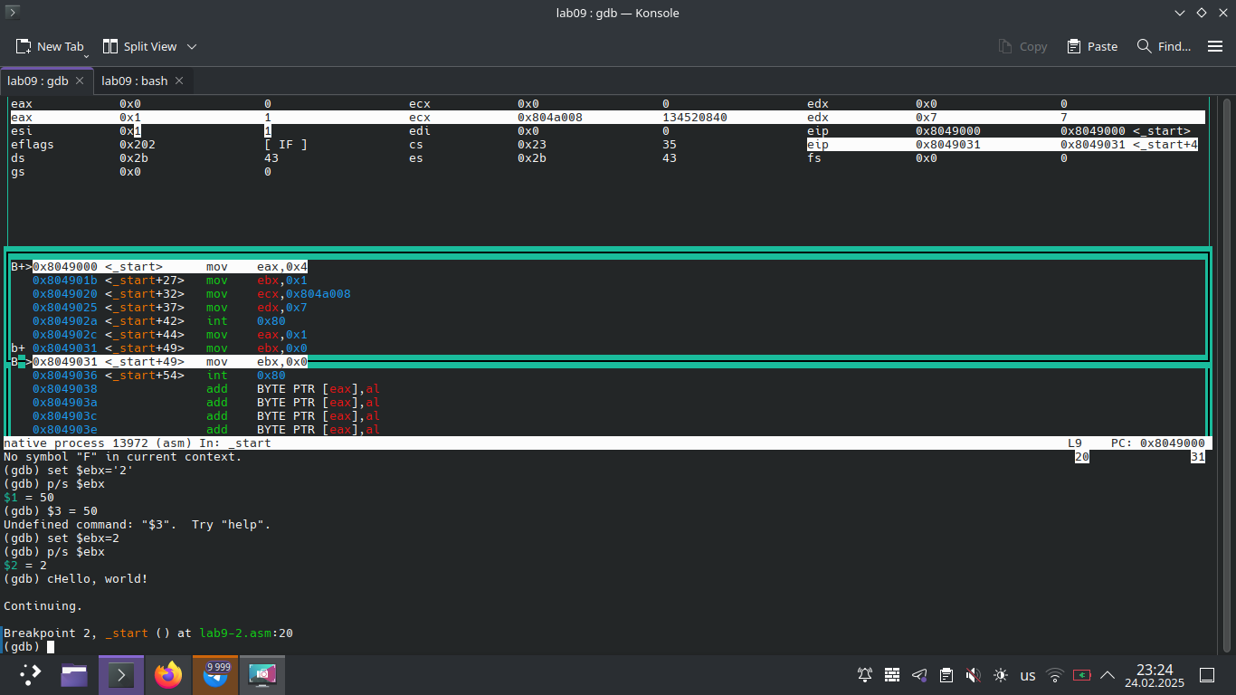

На четырнадцатом скриншоте я демонстрирую продожение работы программы после инструкции continue

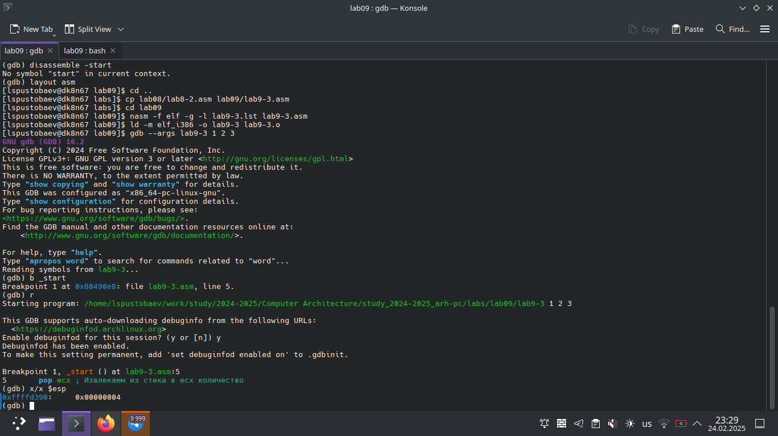

На пятнадцатом скриншоте я демонстрирую второй запуск gdb, на этот раз с другой программой. Исследую стек программы, обнаруживаю, что в стеке всего 4 элемента, а не 5

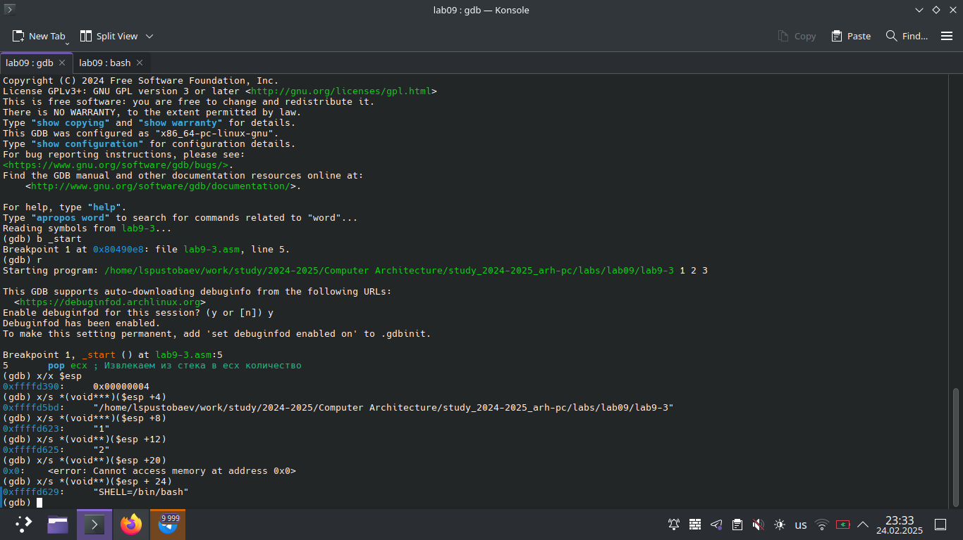

На шестнадцатом скриншоте я демонстрирую содержимое каждой из переменных записанных в стеке. Подмечаю, что шаг равен 4 битам, именно такой размер у ячейки стека. По не понятной мне причине в стеке всего два элеиента, а не три

# Результаты выполнения заданий для самостоятельной работы

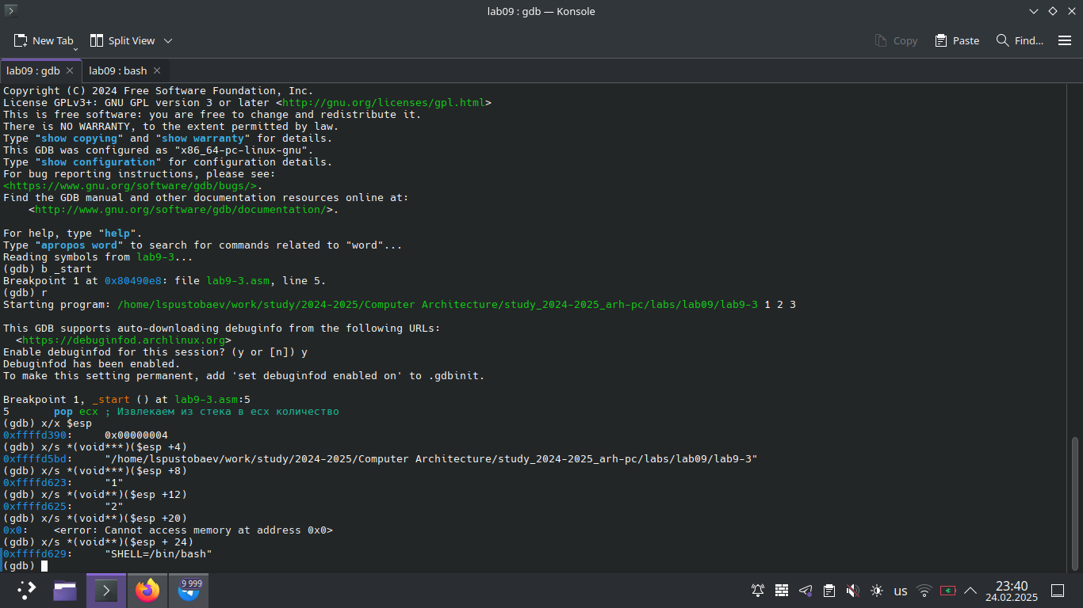

На семнадцатом скриншоте я продемонстрировал выполение самостоятельной работы, создание файла с кодом, создание исполняемого файла и его проверку, содержимое всех файлов можно посмотреть в git

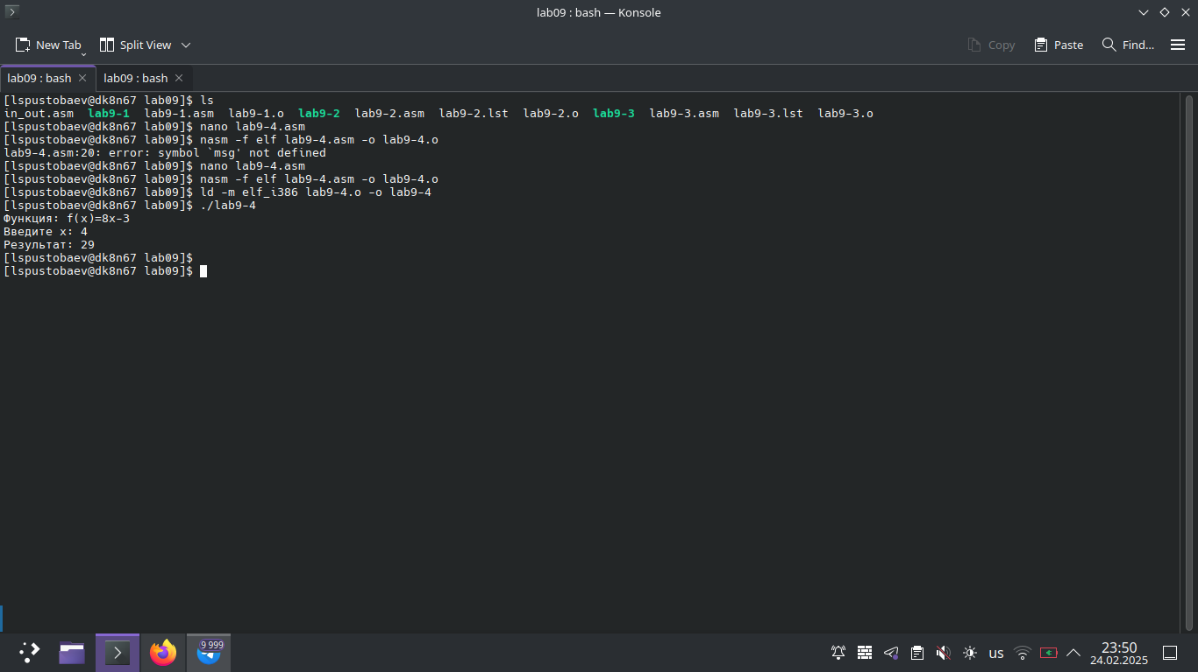

На втором скриншоте я продемонстрировал выполение самостоятельной работы, создание файла с кодом, создание исполняемого файла и его проверку, содержимое всех файлов можно посмотреть в git

# Выводы

Цель лабораторной работы достигнута. Я приобрел навыки написания программ с использованием подпрограмм, а также познакомился с методами отладки при помощи GDB и его основными возможностями.